Bài tập 1:

– Tính tương thích của phần mềm với các họ hệ điều hành (Windows, macOS, Linux)

Có thể dùng được trên cả ba hệ điều hành

– Phần mềm hỗ trợ làm việc với các ngôn ngữ lập trình nào

Làm việc được với hầu hết các ngôn ngữ lập trình như C++,C#,CSS,Python,Java,….

– Phần mềm miễn phí hay có phí

Miễn phí

– Cách tải và cài đặt

Tải và cài đặt trên trang https://code.visualstudio.com

– Sử dụng thuần thục các chức năng trên giao diện người dùng

 Vâng

– Cài đặt và chọn tông màu giao diện (theme) theo ý thích

Cài đặt xong có thể chọn tông màu xanh , trắng , xám hoặc đen …. Tùy thích

– Thuần thục các thao tác với thư mục và tập tin

Sử dụng mục Explorer để mở, đóng thư mục, tập tin; tạo tập tin mới, lưu tập tin, nhận biết một tập tin đã lưu và chưa lưu.

– Định dạng mã nguồn tự động

  Shift+Alt+F để định dạng các tập tin đang mở, Ctrl+K Ctrl+F để định dạng vùng đang chọn

– Sử dụng gợi ý trong lúc viết mã (IntelliSense)

Code-autocomplete và Ai để gợi ý và giúp đỡ người dung khi lập trình

– Gõ bàn phím bằng 10 ngón tay

– Dịch và chạy mã nguồn

Mục Run

– Tìm, cài đặt và gỡ bỏ các chức năng mở rộng (extensions)

Vào Extensions tab có thể chọn install và uninstall các extensions

– Học các kỹ năng soạn thảo mã nguồn nhanh (ví dụ gõ tắt, tạo văn bản ngẫu nhiên, sử dụng đa con

trỏ)

Như div.header / li*8 / ul > li /

Bài tập 2:

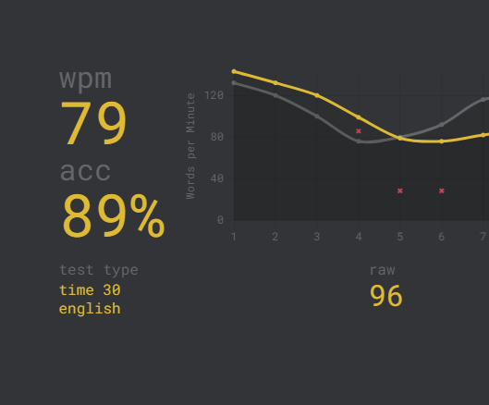

Bài tập 3:

Là một lập trình front-end chuyên nghiệp, hãy viết menu cho trang web, sử dụng HTML.

Gồm các mục Logo / Người bán / Người mua / Đăng Nhập / Đăng Ký

Là một lập trình front-end chuyên nghiệp, hãy viết article bài báo cho trang web, sử dụng HTML.

Gồm các mục Tiêu đề / Hình ảnh / Nội dung

Là một lập trình front-end chuyên nghiệp, hãy viết footer cho trang web, sử dụng HTML.

Gồm các mục Chăm sóc khách hang / Về chúng tôi / Thanh toán / Theo dõi chúng tôi trên

//Câu hỏi bài tập:

Câu hỏi 1. Các loại phần mềm dùng để viết mã trong làm web gồm?

D. Web browser, Text editor, Code editor, IDE

Câu hỏi 2. Phát biểu nào sau đây là đúng?

A. IDE thường có dung lượng lớn hơn code editor

Câu hỏi 3. ______ is the software that is designed specifically to help developers in coding. These are actually the text editors with some additional functionalities to manage and edit code.

C. Code editor

Câu hỏi 4. _____is a software application that provides comprehensive facilities to computer programmers for software development. An _____ normally consists of at least a source code editor, build automation tools and a debugger.

A. IDE

Câu hỏi 5. Trong các phần mềm lập trình, IntelliSense là gì?

D. Là thành phần đưa ra các mô tả ngắn hoặc gợi ý khi viết mã nguồn